虚警实验报告

赵喆 1120222262

实验目的
1、通过设置门限来仿真信号检测的算法，并将其作用于复高斯白噪声，理解虚警的概念。
2、调整门限的大小来观察虚警率的变化。
二、实验原理
本实验先生成1e6个复高斯白噪声。因为我们检测的是信号的幅度，所以对所有的高斯白噪声取模，然后观察分布直方图：
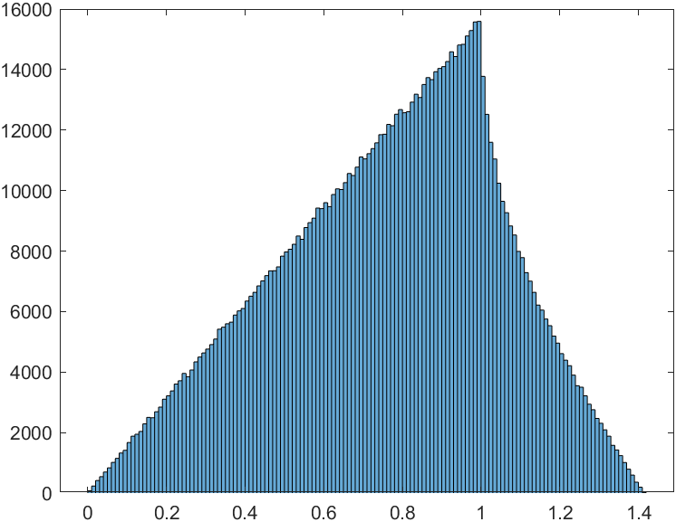
其平方的分布直方图为：
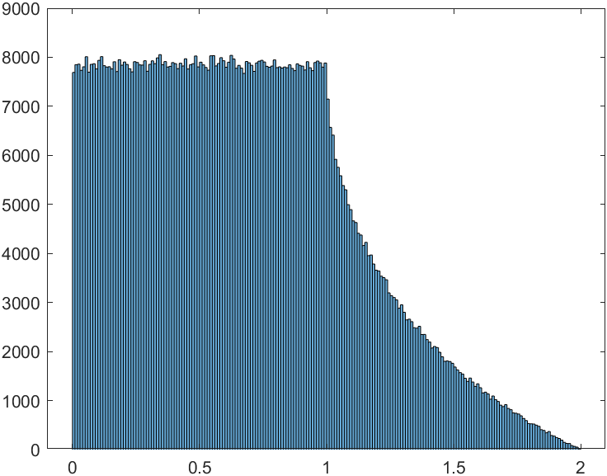
门限这样来选取：先直接找到这1e6个值中模值的最大值，然后将最大值的某个倍数作为检测门限。然后我们新生成一段随机数序列来检测，检测方法是，对每个位置，将该位置前十个值和后十个值的平均值与门限值进行比较，如果平均值超过了门限，则报警，如果平均值小于门限，则不报警。
最大值为5.3609，下面绘制了最大值及其周围20个点的模值的图像：
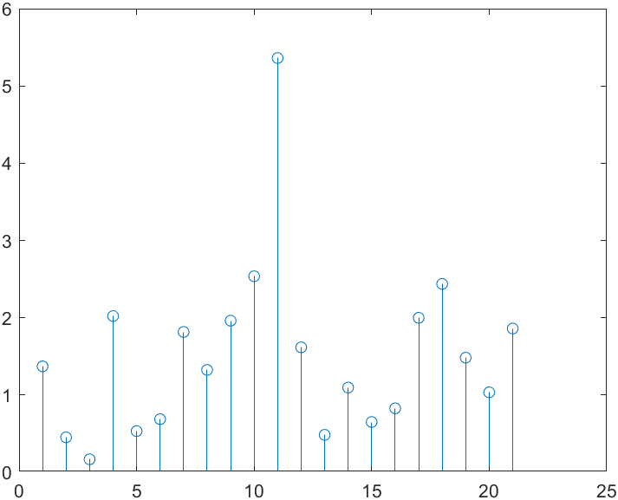
因为我们在检测过程中仿真的是高斯白噪声，所以如果检测器报警，说明就是虚警。如果能通过合理的设置门限让其在1e6个噪声数据中只报警一次，就说明这个噪声门限可以让虚警率控制在1e-6.我们的实验任务便是通过调整门限值的大小，来观察虚警率的大小，从而体会虚警的概念。
仿真十次不同的高斯白噪声，使用上述的检测算法去检测。
当门限倍数设置为0.195时，检测结果为：
第1组超过门限的数据点个数为: 0
第2组超过门限的数据点个数为: 1
第3组超过门限的数据点个数为: 0
第4组超过门限的数据点个数为: 0
第5组超过门限的数据点个数为: 3
第6组超过门限的数据点个数为: 2
第7组超过门限的数据点个数为: 0
第8组超过门限的数据点个数为: 0
第9组超过门限的数据点个数为: 1
第10组超过门限的数据点个数为: 0
当门限倍数设置为0.15时：
第1组超过门限的数据点个数为: 268343
第2组超过门限的数据点个数为: 267117
第3组超过门限的数据点个数为: 267993
第4组超过门限的数据点个数为: 267141
第5组超过门限的数据点个数为: 271460
第6组超过门限的数据点个数为: 266283
第7组超过门限的数据点个数为: 269657
第8组超过门限的数据点个数为: 268334
第9组超过门限的数据点个数为: 265655
第10组超过门限的数据点个数为: 268997
当门限倍数设置为0.2时：
第1组超过门限的数据点个数为: 0
第2组超过门限的数据点个数为: 0
第3组超过门限的数据点个数为: 0
第4组超过门限的数据点个数为: 0
第5组超过门限的数据点个数为: 0
第6组超过门限的数据点个数为: 0
第7组超过门限的数据点个数为: 0
第8组超过门限的数据点个数为: 0
第9组超过门限的数据点个数为: 0
第10组超过门限的数据点个数为: 0

结果分析：当门限设置过大，则不会发生虚警，但是漏警的概率会变大。当门限设置过低，则虚警率会变高，导致没有目标的情况下疯狂报警。只有门限值设置合适，就能将虚警率控制在合适的范围。
当门限为0.195*5.3609时，1e6个数据中虚警次数在0-3之间浮动，此时的虚警率在1e-6量级，可以认为比较合理。虚警次数有波动是因为复高斯白噪声序列的最大值本身也是一个随机变量，具有一定的随机性。

实验代码：
% 设置随机数生成器种子
rng(123);

% 生成复高斯白噪声
noise = randn(1000000, 1) + 1i * randn(1000000, 1);

% 求噪声的模
modulus = abs(noise);

% 找到最大值及其位置
[max_value, max_index] = max(modulus);

stem(modulus(max_index - 10:max_index + 10));

% 对模值进行排序
sorted_modulus = sort(modulus);

% 确定倍数门限
multiplier = 0.2;

disp(['最终门限倍数: ', num2str(multiplier)]);

% 检测10组数据以验证门限
threshold = multiplier;
num_detected_list = zeros(10, 1);

for group = 1:10
% 设置随机数生成器种子
% rng(group);
% 生成复高斯白噪声
noise = rand(1000000, 1) + 1i * rand(1000000, 1);
% 求噪声的模
modulus = abs(noise);
modulus2 = zeros(1e6,1);
for i = 11 : 1e6 - 10
modulus2(i-10) = mean(modulus(i-10:i+10));
end
% 统计超过门限的数据点个数
num_detected = sum(modulus2 > threshold * max_value);
num_detected_list(group) = num_detected;
disp(['第', num2str(group), '组超过门限的数据点个数为: ', num2str(num_detected)]);
end

disp(['最大值为: ', num2str(max_value)]);
disp(['最大值的位置为: ', num2str(max_index)]);
disp(['10组数据超过门限的统计: ', num2str(num_detected_list')]);

